# 

**Diseño de un sistema de detección de fugas de gas natural por medio de válvulas de corte y alerta electrónica.**

**Jerson David Sánchez**

**Paula Alexandra Segura**

**Jeisson Cante**

**Semestre II**

**Universidad de San Buenaventura**

**Facultad de ingeniería**

**Tecnología en automatización industrial.**

**2023-II**

**Bogotá D.C**

1. **Glosario.**

**Automatización.**

Conjunto de elementos o de procesos computarizados, térmicos, electrónicos o mecánicos que operan con una mínima o nula intervención del ser humano, con el fin de optimizar el funcionamiento de un proceso. (Logicbus, 2023)

**Circuito.**

Se le llama al conjunto de elementos electricos conectados entre si que permiten generar, transportar y utilizar la energia eléctrica con la finalidad de convertirla en otro tipo de energia. (Endesa Fundacion, 2023)

**Desastre.**

Se le denomina a una perturbación grave del funcionamiento de una comunidad que excede su capacidad para enfrentar con sus recursos propios. (+CIFRC, 2022)

**Dispositivo.**

Combinación de componentes electrónicos organizados en circuitos, con el fin de controlar y aprovechar una señal eléctrica recibida. (ALEGSA.com.ar, 2023)

**Electrónica.**

Se le llama a una disciplina técnica y científica dedicada al estudio y producción de sistemas físicos basados en la conducción y el control de un flujo de electrones o de partículas que poseen una carga eléctrica. (Concepto, 2013)

**Emisión.**

Liberación de una sustancia gaseosa y particulada hacia la atmosfera por establecimientos u hogares como resultado de un proceso de producción, consumo y acumulación. (Biblioteca de la CEPAL, 2013)

**Fuga de gas.**

Se refiere a una filtración o escape no controlado de gas natural u otro producto gaseoso, generalmente toxico o inflamable, de una tubería u otra conducción o contención, a cualquier área o espacio donde el gas no tendría que estar presente. (SPASU, 2010)

**Gas natural.**

Es una mezcla de gases livianos que en su mayor parte este compuesto por metano y etano además de propano, butano, pentano y demás hidrocarburos pesados en una menor proporción. (Shell GAS NATURAL, 2022)

**Gas combustible domiciliario.**

Se le denomina a la mezcla de gases distribuidos por tubería u otro medio, desde un sitio de almacenamiento de grandes volúmenes o desde un gasoducto central hasta la instalación de un consumidor final, incluyendo su conexión y medición en inmuebles de uso doméstico. (SUPERINTENDENCIA DE SERVICIOS PÚBLICOS, 2014)

**Innovación.**

Acción de cambio que supone una novedad asociada a un ideal de progreso y búsqueda de nuevos métodos, partiendo de unos conocimientos previos a fin de mejorar algo que ya existe, dar solución a un problema o facilitar una actividad. (Significados. Ciencia, 2017)

**Intoxicación.**

Se conoce como una lesión o muerte producida por tragar, inhalar, tocar o inyectarse distintos medicamentos, sustancias químicas, venenos o gases ya sea en concentraciones o dosis altas. (Mayo clinic.org, 2022)

**Monóxido de carbono.**

Es un gas incoloro, no irritante sin olor o sabor que se puede encontrar tanto en el aire libre como dentro de un inmueble, en el interior de una vivienda este es generado por cocinas que utilizan gas natural, leña, chimeneas, hornos o distintos aparatos que no funcionan adecuadamente. (ATSDR Agencia para Sustanacias Toxicas y el Registro de enfermedades., 2016)

**Prevención.**

Es la acción y efecto de prevenir y preparar con antelación lo necesario para un fin, anticiparse a una dificultas, prever un daño o avisar a alguien de un hecho que puede ocurrir en el futuro. (Definicion.DE, 2021)

**Sensor.**

Se le denomina a aquellas herramientas que detectan y responden a algún tipo de información del entorno físico como por ejemplo corriente, magnetismo, ondas de radio, humedad, velocidad, flujo de fluidos, presión, temperatura, óptica, posición, ambiente o de elementos o sustancias químicas (gases). (National Institute of Biomedical Imaging and bioengineering, 2022)

**Válvula.**

Se puede definir como un elemento mecánico con el cual se puede iniciar, detener o regular la circulación de un fluido mediante piezas móviles que pueden abrir, cerrar u obstruir el paso del mismo de forma parcial o total. (VALVULAS ONLINE.COM, 2021)

1. **Resumen.**

El siguiente estudio investigativo tiene como meta principal ofrecer una solución a una problemática que no es tan frecuente en el ámbito doméstico en acciones del hogar tan sencillas como lo es cocinar, hablando desde el ámbito de hogares que tienen estufas a gas o calentadores de agua gas; En principio puede parecer una cuestión un poco absurda a lo cual no se le pondría demasiada atención, sin embargo, puede ser bastante perjudicial si no se toman las medidas necesarias al respecto ya que afectaría la salud y la integridad de las personas o el ambiente involucrados. El cuerpo mas enriquecido del documento trae a colación distintos casos y distintas perspectivas de solución alusivas a como una fuga de gas puede provocar la muerte o atentar contra la integridad de los individuos que están dentro de una vivienda acudiendo a herramientas tecnológicas utilizadas en el ámbito industrial para poder buscar una solución, se ofrece un concepto general en cuanto a la resolución de aspectos que generan las fugas de gas natural y como pueden se pueden resolver mediante la introducción de componentes utilizados en automatización y electrónica, diferentes estudios evidencian que las fugas de gas pueden ocasionarse por el deterioro de los componentes que vienen desde el medidor, pasando por la válvula de bola y llegando a la conexión de la estufa, además del mantenimiento de los componentes se requiere implementar un sistema automatizado que permita cerrar el suministro de gas cuando detecta una fuga fortuita del fluido; Se quiere realizar una contribución a la temática y teoría de prevención desastres con víctimas fatales además de conocimiento al investigador, por último se puede derivar en que se solvente esta problemática puede ayudar a que no solo en hogares sino también en lugares como restaurantes se tenga una precaución de una amenaza que no se puede ver, oler o distinguir.

1. **Formulación del problema.**

La principal afección radica en que cuando hay una fuga de gas natural también hay liberación de monóxido de carbono (CO) el cual es un remanente proveniente de los procesos secundarios para lo que es utilizado este metano en estufas o equipos que no están funcionando adecuadamente, la liberación de este remanente dentro de un espacio relativamente pequeño como lo puede ser una cocina, un apartamento o una casa hace que se genere una cabina de gas letal.

Debido a que este compuesto químico no se puede ver, oler o sentir la persona que este dentro del espacio de afección puede estar en un proceso de envenenamiento lento sin que esta se dé cuenta, con una exposición leve el individuo puede permanecer consciente o sufrir un efecto de somnolencia o parece que se queda dormido, sin embargo, una exposición bastante prolongada de la persona puede hacer que pierda el conocimiento y sufrir una “muerte dulce”.

1. **Objetivos**
   1. **Objetivo general.**

Diseñar y generar un sistema automático de detección de fugas de gas natural por medio de una válvula de bloqueo de fluido gaseoso que a su vez envía una alerta electrónica al teléfono móvil, haciendo que la emisión de los gases tóxicos sea mínima o nula en su mayor posibilidad.

* 1. **Objetivos específicos.**

Diagnosticas cuales son los riesgos internos dentro de un espacio común y corriente como lo es una cocina con una estufa de gas convencional e identificar los componentes que pueden sufrir falla y dejar escapar el gas de forma indeseada.

Realizar un análisis de los actuadores, conexiones y demás soluciones que permitan diseñar y fabricar un mecanismo automático de bloqueo de gas natural y que a su vez envié una alerta al teléfono móvil.

Contribuir a la disminución de casos de “muerte dulce” que ocurren en los hogares de la ciudad por descuidos en el mantenimiento de los componentes de toda la red de gas y concientizar a la población de que esta problemática afecta a cualquier hogar de cualquier estrato socioeconómico.

1. **Justificación.**

Este estudio de caso motiva a los investigadores debido a que la problemática a la cual se hace referencia es bastante común en los hogares de la ciudad y el pais, debido a que la urbanización de la ciudad con el paso de las décadas ha hecho que las estufas de leña ya no se utilicen por normativa medioambiental, en cuanto al riesgo que este le causa a la naturaleza y a las personas, la tala de arboles ha disminuido para la fabricación de carbón de palo y la cocina “tradicional” en una vivienda corriente, la estufa a gas ha sido la mejor opción para los hogares de los estratos socioeconómicos del 1 al 5.

Este proyecto no solamente representa una resolución a un fenómeno de carácter académico sino también de carácter real que se vivencia en el día a día, con la solución que se propone de antemano se busca reducir el índice de personas de cualquier edad que mueren debido a una exposición prolongada al monóxido de carbono, la tarea involucra conceptos, estrategias, diseños, simulaciones y fabricación que se pueden aplicar dentro de la temática de atención y prevención de desastres.

A nivel social mejoraría la calidad de vida de un hogar común en el cual ya no existen preocupaciones debido a un fenómeno silencioso que no se puede ver, oler o tocar, como se menciona a lo largo del estudio la idea es que se pueda generar un sistema automático de bloqueo de paso de gas cuando no se esta utilizando la estufa; teniendo en cuenta que estos a su vez deben ser espacios con una ventilación considerable ya que deben cumplir con las demandas de las compañías de suministro de fluido local que en este caso es ***Vanti.***

1. **Alcance.**

El espacio de desarrollo del estudio contempla inicialmente unas instalaciones sencillas como lo es una cocina donde se utiliza una estufa convencional de 4 quemadores, calefactor, piloto de encendido, válvulas de seguridad y antirretorno, etc. (ogisa infraestructuras, 2022)

Los diseños y simulaciones requieren tiempo, además de un entorno en el cual se pueda controlar de forma segura el paso de gas natural para ensayar el mecanismo automático, esto implica a la normativa ambiental debido a que los escapes de gas natural son de especial cuidado porque contamina el aire circundante y afecta la integridad de las personas que están alrededor.

Durante los alcances que se proponen lo ideal es medir una eficiencia en cuanto a si el sistema garantiza la mayor hermeticidad posible cuando los componentes tienen falla en su estructura y por último se pretende medir la calidad del dispositivo final además de la alerta que envía al teléfono móvil advirtiendo al usuario de una anomalía.

1. **Marco teórico.**
   1. **Generalidades.**

El gas natural ha estado en la tierra durante millones de años, en la naturaleza este se genera debido a que en el periodo de la extinción de la raza de los dinosaurios los restos de las plantas terrestres y de los cadáveres de estos reptiles quedaron atrapados en el fondo de la superficie marina, con el paso de muchos millones de años esta mezcla de componentes orgánicos fue cubierto por grandes capas de sedimentos, esta mezcla de material orgánico además de presión y calor emitidos por el núcleo terrestre es lo que hoy en día se conoce como petróleo en bruto además de gas natural. (Rodriguez, 2008)

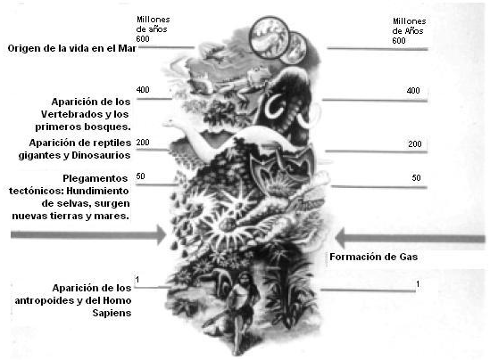

Fig.3. Formación de yacimientos de petróleo y gas natural.

Fuente: (Suarez, 2002)

Estos depósitos penetran en roca sedimentaria de textura porosa y llenan las cavidades porosas de la roca y con esto se han creado las llamadas “trampas de petróleo y gas”.

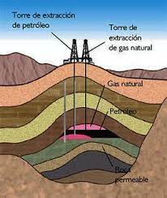

Fig.2. Ejemplificación del petróleo y el gas natural en los yacimientos de las capas de la corteza terrestre.

Fuente:(Marelli, 2018)

El gas natural fue descubierto por accidente en la antigua china debido a que en aquella época se hacía perforación en el fondo marino para obtener salmuera aproximadamente entre el año 950 y 500 a.C y se utilizaba para hervir agua salada y extraer la sal sólida. (SAC, 2018)

La primera extracción de gas natural documentada data del año 1825 en Fredonia, New York. Estados Unidos y según un estudio del año 2015 si se mantienen los consumos actuales de gas natural ya sea de uso doméstico o industrial, las reservas de gas natural podrían proveer de suministro de combustible a la humanidad durante 250 años aproximadamente con una merma de 80 años si los consumos aumentan un 2 o 3%. (SAC, 2018)

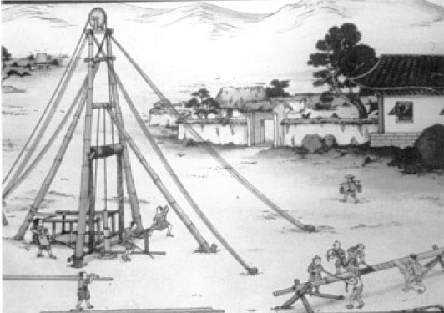

Fig.3. Ilustración de las primeras extracciones de gas natural.

Fuente: (Suarez, 2002)

De antemano hay que recordar que en esencia el gas natural es incoloro (No se puede ver o no tiene un color distintivo), es inodoro (no tiene olor), es insípido (no tiene sabor) y es mucho mas ligero que el aire, para poder que este gas pueda detectarse en caso de una fuga es necesario añadirle mercaptano, el mercaptano es un gas incoloro que tiene un característico olor muy parecido al huevo podrido, estos dos compuestos se mezclan con el fin de que si existe una posible fuga ya sea durante su procesamiento o cuando ya se encuentra en la zona residencial, este se pueda detectar. (Rodriguez, 2008)

El gas natural posee distintos elementos dentro de su composición y además de eso posee algunas impurezas como, por ejemplo, vapor de agua, gas carbónico y nitrógeno, aunque en algunas ocasiones puede estar mezclado con otros contaminantes como sulfuro de hidrogeno o helio; El gas natural es inflamable debido a que como este compuesto por metano en aproximadamente un 90% además de etano e impurezas en otro 10%, el metano es altamente inflamable y es muy poco contaminante cuando se quema. (Rodriguez, 2008)

Debido a que su temperatura de combustión es elevada tiene un estrecho limite de inflamabilidad, esto hace que cuando se utilice como un combustible fósil este sea seguro, además de eso como el gas natural es mas liviano que el aire tiene la tendencia a elevarse en muy poco tiempo y no es tan perdurable dentro de un espacio con buena ventilación.

El gas natural es relativamente limpio debido a que las impurezas que tiene no son tan contaminantes como lo son el dióxido de azufre o azufre puro, cuando hace combustión casi no genera dióxido de carbono en comparación con el carbón o el petróleo.

Para poder extraer gas natural desde el yacimiento dentro de la corteza terrestre es necesario implementar un gasoducto conectado desde el yacimiento por medio de una tubería directamente hasta la central de distribución, con el paso de los años la industria de petróleos ha innovado en cuanto a la forma de perforar los pozos logrando perforaciones más profundas y reducción en los costos de operación; Algunos de estos avances tecnológicos incluyen mejorar los sistemas de medida durante la perforación, automatizar la plataforma marítima y perforar de forma horizontal.

En paises con una alta demanda de gas natural como por ejemplo Estados Unidos se construyen tuberías directamente desde el pozo hasta el consumidor final, además de eso se han implementado nuevas tecnologías para poder convertir el gas natural en gasolina corriente, diésel o combustible para aviones. (Rodriguez, 2008)

La industria de los gasoductos se encuentra en una mejora continua para hacer que el transporte de gas tenga una mejor capacidad, más seguridad, más eficiencia y más rentabilidad con el fin de que en un futuro el precio del mismo no se dispare tanto, los distribuidores de gas requieren controlar el nivel de fluido que circula por el gasoducto regulando las válvulas automáticamente por medio de la telemetría por satélite o por un sistema de control y captación de datos. (Rodriguez, 2008)

El gas natural por excelencia es de uso doméstico y no solamente para la cocina, también existen sistemas de calefacción o de enfriamiento que funcionan con gas natural, calderas, hornos de ventilación, calentadores de agua, luces a gas (datan desde hace más de 200 años), lavadoras y secadoras industriales y otros equipos.

Dia a día los electrodomésticos se mejoran con el fin de aprovechar de una forma más útil el gas natural haciéndolo mas seguro y a su vez mas económico no solamente en su uso sino también el mantenimiento de los mismos debido a que los equipos que funcionan con gas son generalmente más económicos que los que funcionan con otro tipo de energia. (Rodriguez, 2008)

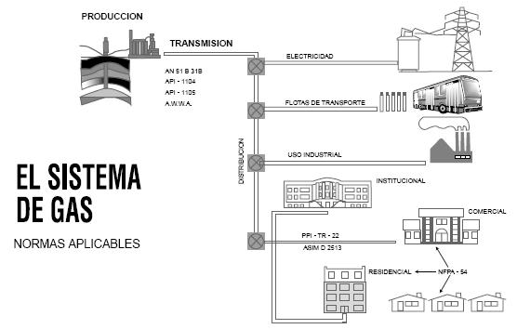

Fig. 4. Algunas aplicaciones del gas natural.

Fuente: (Suarez, 2002)

Otro concepto importante dentro de este estudio es concerniente a la denominada “muerte dulce” o intoxicación por inhalación de monóxido de carbono (CO), que es un remanente generado por el gas natural debido a que los componentes de la conexión de la estufa no están bien.

La generación de monóxido de carbono se origina debido a que no hay una combustión completa del gas natural al momento de su uso por el mal funcionamiento del dispositivo de combustión dentro de la estufa, esto provoca insuficiencias de oxígeno, cuando existe una combustión adecuada o completa viéndola desde el fogón de una estufa las llamas se podrán apreciar de un color azul y sin destellos de fuego de color brillante, este último es lo que se puede apreciar cuando se cocina con leña. (Escuela PCE., 2022)

La intoxicación por monóxido de carbono ofrece una serie de síntomas característicos que permiten diagnosticarlo, el primero puede ser mareo o dolor de cabeza, posterior a eso ocurre una somnolencia donde el individuo va a sentir sueño y por ultimo se produce un adormecimiento y con ello la muerte.

Se le conoce como muerte dulce debido a que la intoxicación no provoca dolor alguno a la persona, solamente causa que la sangre ya no pueda oxigenarse y por lo tanto no permite que el individuo pueda respirar aire fresco. (Escuela PCE., 2022)

Se deben tener en cuenta unos parámetro de ventilación con el fin de cumplir normas de instalación y prevenir el encerramiento de monóxido de carbono; Los artefactos se deben instalar de tal forma que no interfieran con la circulación de aire para que se pueda llevar a cabo una combustión completa y correcta, en determinados casos cuando no hay suficiente cantidad de aire se debe introducir aire desde el exterior y por ningún motivo se pueden tener artefactos a gas dentro de baños o habitaciones. (Baron, 2016)

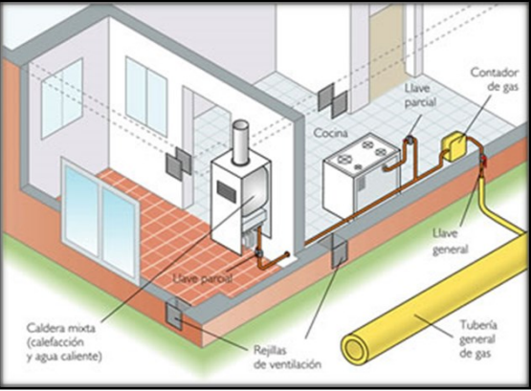

Fig. 5. Instalación interna de gas.

Fuente: (Baron, 2016)

1. **Antecedentes.**

**1º antecedente:**

Para el año 2008 unos estudiantes de ingeniería electrónica desarrollaron un dispositivo electrónico con electroválvulas para el control de fugas en un entorno domiciliario obteniendo un artefacto automatizado para detectar fugas tanto gas natural como de monóxido de carbono y propano.

Este dispositivo tenía un sensor de gas que detecta el paso del fluido gaseoso y de manera sincronizada activara una electroválvula que a su vez cerrara el paso del gas, también tiene acondicionado un semáforo de cambio de estado además de una alarma acústica, este se podía acoplar a 30 cm del techo para gases ligeros como el gas natural o el metano y a 30 cm del suelo para gases pesados como el propano o el butano con el detector a aproximadamente 5 m de distancia.

El equipo fue diseñado para que detecte una concentración baja evitando altas fugas de gas y además de ello tenía un filtro especialmente diseñado para que los vapores químicos como los de los productos de limpieza no activen la alarma en falso.

Este sistema detecta la fuga por medio de un sensor de detección por muestreo, junto con la electroválvula este examina el flujo de gas y dado el caso el semáforo cambiara de estado, se cerrará el paso del fluido y se activara una alarma al usuario de la vivienda

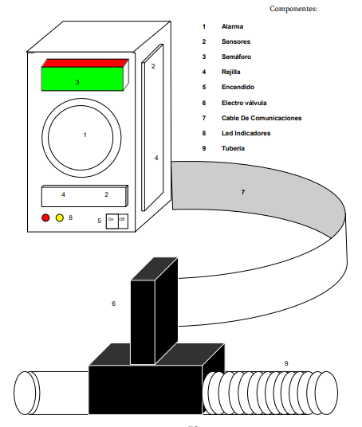 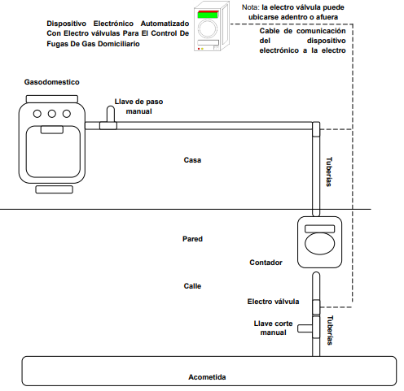

Fig. 6. Esquema del dispositivo de uso doméstico para detección de gases.

Fuente: (Rodriguez, 2008)

Los componentes principales de este dispositivo son: El sensor de gas que detecta la variación de la magnitud física del gas enviando una señal eléctrica analógica o digital, la electroválvula que controla el flujo de gas en la tubería y esta sellada herméticamente, el led indicador que especifica si el detector de gas está en actividad, el semáforo de fase verde y rojo, el parlante o traductor que convierte la corriente en una onda sonora cuando el semáforo cambia a rojo y el suiche tipo balancín de encendido y apagado que interrumpe el paso de la energia.

**2ºantecedente.**

Para el año 2018 unos estudiantes de un colegio de educación media decidieron diseñar y a su vez fabricar un dispositivo electrónico que detectase las fugas de gas utilizando como base un microcontrolador tipo Arduino, un sensor de fluido gaseoso electrónico y una alarma sonora. (Sanchez, 2018)

Este dispositivo se hizo con el fin de que fuese compacto para el entorno domestico de una cocina, que fuera de bajo costo y de fácil instalación, además de eso se diseño con la posibilidad de que funcionara sin energia eléctrica de forma autónoma, se le acoplo una celda solar que hacia que este se recargara en los horarios diurnos y a su vez que almacenara su propia energia.

Ellos lo llamaron FUGAX y este puede ser implementado ya sea en edificios, despachos, casas, hoteles, construcciones rurales, etc. Previniendo accidentes fatales como combustión descontrolada o las mismas emisiones de monóxido de carbono (CO). (Sanchez, 2018)

FUGAX posee una construcción simple con unos cuantos materiales, los componentes esenciales para poder ensamblarlo son un Arduino tipo UNO, sensor tipo MQ-2, pantalla LCD, potenciómetro, protoboard, resistencia de 220 ohmios, leds tipo semáforo, cableado tipo macho – macho y macho – hembra además de un buzzer.

La salida digital se calibra mediante un potenciómetro hacia el led indicador, la resistencia del sensor se activa deacuerdo a la concentración del gas en el aire y se utiliza el sensor MQ-2 debido a que este es muy sensible al GLP, butano, propano, metano, alcohol, hidrogeno puro y humo.

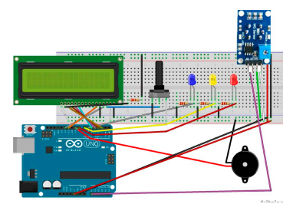

Fig. 7. Construcción del dispositivo FUGAX.

Fuente: (Sanchez, 2018)

**3ºantecedente.**

Para el año 2022 unos estudiantes universitarios de la Universidad Tecnológica del Perú propusieron una solución a la problemática de fugas de gas por medio de un algoritmo de control neuro difuso, el cual detecta y clasifica los gases cuando estos entran en la órbita del sistema, también aplica la tecnología de los sensores MQ además de un Arduino tipo MEGA. (Portillo, 2022)

Ellos utilizaron un programa derivado de Matlab llamado Neuro Fuzzy Designer, este programa ayuda a obtener ecuaciones “bias” y “pesos” de una red neuronal, este tipo de programación se hace con el fin de que los gases de entrada al dispositivo sean detectados y clasificados a la entrada lo que hace que siempre la señal se encuentre en constante evaluación, la red neuronal artificial analiza variables de funcionamiento en tiempo real para que el sistema pueda analizar los datos rápidamente.

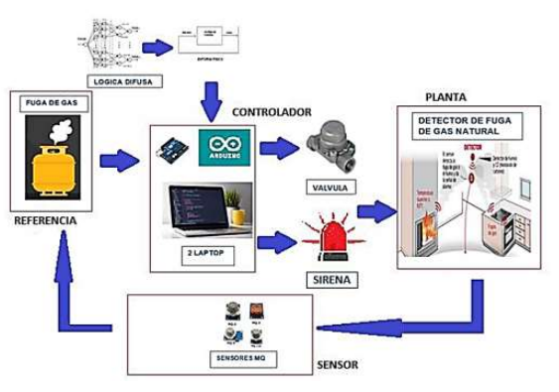

Fig. 8. Diagrama del funcionamiento del sistema.

Fuente: (Portillo, 2022)

Como primer paso el sistema debe identificar los valores de entrada y de salida del sistema, posterior a eso selecciona y define los dispositivos que son capaces de detectar señales analógicas o digitales, envía toda esta información a la red neuronal que obtiene los valores que detectan la presencia del gas; Por medio de Matlab y la programación neuro difusa se puede avanzar e implementar dentro del arduino haciendo una detección automática del fluido gaseoso, la detección del gas conlleva a que se activara una sirena de forma automática. (Portillo, 2022)

El sistema emplea 4 sensores tipo MQ y un sensor de temperatura DTH22 determinando la concentración del gas contenido en PPM.

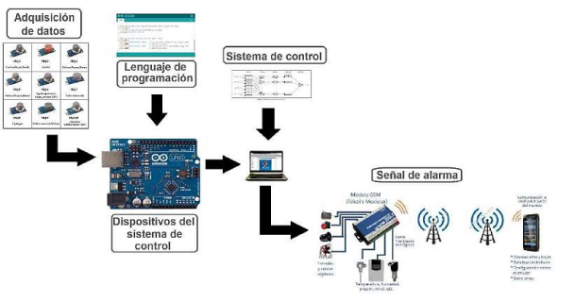

Fig. 9. Solución óptima para la implementación.

Fuente: (Portillo, 2022)

**4ºantecedente.**

Para el año 2016 una ingeniera de telecomunicaciones realizo el diseño de una red de sensores inalámbricos para controlar y monitorear las fugas de gas y a su vez poder detectar y prevenir posibles incendios debido a la combustión.

Consiste en diseñar una red de sensores inalámbricos dentro de un inquilinato utilizando AutoCAD para los diseños de simulación alertando a las personas que se encuentran dentro de la vivienda, por medio se un sistema de notificaciones de alarma, esto lo que hace es controlar y monitorear la red de sensores en tiempo real alertando a los usuarios por medio de un mensaje de texto y una alarma de sonido. (Bravo, 2016)

Este utiliza un sistema operativo denominado Contiki, consiste en una distribución libre de equipos que están interconectados en la red de internet, las lecturas transmitidas por este sistema hacen que el tiempo de respuesta se optimice en la mayor posibilidad; Unas de sus ventajas es que indica la perdida o fuga de gas domestico donde se deben tomar las medidas pertinentes previniendo incendios, intoxicación y fallecimientos.

Para ensamblar este sistema se utilizaron los siguientes componentes electrónicos: Un computador portátil que escanea y hace sniffing a los protocolos, una tarjeta inalámbrica de conectividad, un Crossbow Sensor, un Crossbow Gateway y una alarma de gas. (Bravo, 2016)

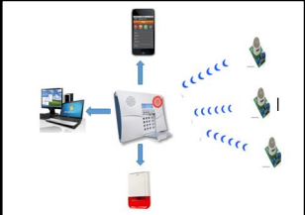

Fig. 10. Diseño de la alarma con conectividad hacia diferentes dispositivos electrónicos.

Fuente: (Bravo, 2016)

**5ºantecedente.**

Hacia finales del año 2022 en San Cristóbal de las Casas, en el estado de Chiapas. México, una familia de 5 personas (3 adultos mayores y 2 menores de edad) murieron por inhalación de monóxido de carbono debido a la baja de las temperaturas en esa ciudad sobre la época de final de año, se registración temperaturas de hasta 4 ºC, debido a que este es un estado donde la mayoría de las familias son de escasos recursos se opta por utilizar chimeneas de carbón o anafres dentro de las viviendas. (Telediario MX, 2022)

Según los reportes de la línea de emergencia el tiempo de respuesta fue de 8 minutos con 15 segundos, sin embargo, cuando el personal medico procede con la reanimación las personas se encontraban sin signos vitales y por lo tanto se procedió a realizar el levantamiento de los cadáveres. (Telediario MX, 2022)

**6ºantecedente.**

Mediado el año 2023 en el municipio de Ataco. Tolima, 3 hermanos pequeños murieron debido a la inhalación de monóxido de carbono, al lado de la habitación donde se encontraban durmiendo los pequeños funcionaba una planta eléctrica de gas natural y se supone que los padres de los menores los descuidaron. (Noticicas Caracol, 2023)

**7ºantecedente.**

Mediado el año 2023 en la localidad de Engativá. Bogotá. 4 personas fueron encontradas sin vida dentro de una vivienda y se dedujo que murieron debido a la inhalación de gas natural, las autoridades dijeron que el hecho se produjo debido a que los adultos dejaron una olla con caldo cocinándose durante la noche y se generó una concentración alta de monóxido de carbono debido a una falla en la conexión de la manguera de suministro y la estufa. (El Tiempo, 2023)

1. **Diseño metodológico.**

Para el proyecto planeado se aplicará tanto un método cuantitativo como cualitativo analizando los datos que permitan estructurar, formular y crear un prototipo de un dispositivo que permita detectar las fugas de gas para poder enviar una notificación de alarma al teléfono, el estudio se debe fundamentar en los siguientes criterios.

Primeramente el problema se abarca desde un criterio constructivo para la sociedad desde un marco científico, técnico y tecnológico con el fin de mitigar las estadísticas de personas que se intoxican o mueren a causa de la inhalación tanto de gas natural directo como de monóxido de carbono, el problema surge debido a las problemáticas de las cuales la mayoría de las personas hacen participes en su vida cotidiana, se quieren restar daños sociales, salubres y ambientales tanto desde el punto de vista estudiantil como profesional.

Tanto el objetivo general como los objetivos específicos tienen criterio de trazabilidad y trayectoria al proyecto con la finalidad de cumplir las expectativas que requiere la problemática. Los objetivos específicos que persiguen este proyecto son:

* Diseño.
* Diagnostico.
* Análisis.
* Verificación.
* Ejecución.

El estudio se estructura desde el punto de vista descriptivo y explicativo, ya que primeramente se desglosarán conceptos con los cuales se permitirá conseguir un resultado en cuanto a si el dispositivo logra advertir al usuario de que existe una fuga de gas natural dentro de su vivienda aun así el no se encuentre dentro de ella.

Para el estudio se tomarán como referencia distintos estudios correlacionados con la investigación descritos en los primeros 4 antecedentes, con lo que se desea deducir otra solución con base en componentes electrónicos y automatización industrial.

El estudio planteado permite implementar herramientas tecnológicas con el fin de solucionar un problema del diario vivir disminuyendo tanto el riesgo de las personas como el impacto ambiental, investigadores de muchas partes del mundo abarcan distintas estrategias ya sea en áreas mas grandes como restaurantes o industria, o cocinas de casas y áreas rurales.

1. **Bibliografía**

+CIFRC. (23 de Marzo de 2022). *Desastres, clima y crisis.* Obtenido de ¿Que es un desastre?: https://www.ifrc.org/es/nuestro-trabajo/desastres-clima-y-crisis/que-es-desastre

ALEGSA.com.ar. (9 de julio de 2023). *Definicion de dispositivo electronico*. Obtenido de Definicion de dispositivo electronico: https://www.alegsa.com.ar/Dic/dispositivo_electronico.php#h0&gsc.tab=0

ATSDR Agencia para Sustanacias Toxicas y el Registro de enfermedades. (6 de mayo de 2016). *Resúmenes de Salud Pública - Monóxido de Carbono (Carbon Monoxide)*. Obtenido de ¿Qué es el monóxido de carbono?: https://www.atsdr.cdc.gov/es/phs/es_phs201.html

Baron, K. D. (29 de septiembre de 2016). *udistrital.edu.co.* Obtenido de INSTRUCTIVO DE INSTALACIÓN DE REDES DE GAS USO: https://repository.udistrital.edu.co/bitstream/handle/11349/6040/Fl%F3rezBar%F3nKarenD?sequence=2

Biblioteca de la CEPAL. (10 de octubre de 2013). *Biblioguías - Biblioteca de la CEPAL*. Obtenido de Estadísticas ambientales y de cambio climático para América Latina y el Caribe: https://biblioguias.cepal.org/c.php?g=934230&p=6736683#:~:text=Las%20emisiones%20al%20aire%20son,cantidades%20emitidas%20por%20la%20sustancia.

Bravo, J. V. (15 de noviembre de 2016). *repositorio.ug.edu.ec.* Obtenido de DISEÑO DE UNA RED DE SENSORES INALÁMBRICOS PARA EL CONTROL Y MONITOREO DE DETECCIÓN Y PREVENCIÓN DE INCENDIOS EN HOGARES CAUSADOS POR FUGA DE GAS.: http://repositorio.ug.edu.ec/bitstream/redug/11929/1/B-CINT-PTG-N.51%20%20Murillo%20Bravo%20Johanna%20Vanessa.pdf

Concepto. (2 de Enero de 2013). *Electronica*. Obtenido de Electronica: https://concepto.de/electronica/

Definicion.DE. (21 de julio de 2021). *PREVENCIÓN*. Obtenido de DEFINICIÓN DE PREVENCIÓN: https://definicion.de/prevencion/

El Tiempo. (26 de mayo de 2023). *www.youtube.com.* Obtenido de Cuatro personas fueron halladas muertas en Engativá : https://www.youtube.com/watch?v=tNWxzo63EPY

Endesa Fundacion. (27 de septiembre de 2023). *Circuitos electricos*. Obtenido de Circuitos electricos: https://www.fundacionendesa.org/es/educacion/endesa-educa/recursos/elementos-circuito-electrico

Escuela PCE. (11 de octubre de 2022). *Youtube.com*. Obtenido de La muerte dulce ☠️ Intoxicación con monóxido de carbono: https://www.youtube.com/watch?v=enVesPxqh3Q&t=127s

Logicbus. (27 de septiembre de 2023). *¿Que es la automatizacion?* Obtenido de ¿Que es la automatizacion?: https://www.logicbus.com.mx/automatizacion.php

Marelli, V. L. (21 de Marzo de 2018). *Quimica Aplicada.* Obtenido de Yacimientos no convencionales.: https://www.frlp.utn.edu.ar/materias/qaplicada/YacimientosNC.pdf

Mayo clinic.org. (4 de junio de 2022). *Intoxicación: primeros auxilios*. Obtenido de Intoxicación: primeros auxilios: https://www.mayoclinic.org/es/first-aid/first-aid-poisoning/basics/art-20056657#:~:text=Se%20conoce%20como%20intoxicaci%C3%B3n%20a,en%20concentraciones%20o%20dosis%20altas.

National Institute of Biomedical Imaging and bioengineering. (14 de abril de 2022). *Sensores*. Obtenido de ¿Qué son los sensores?: https://www.nibib.nih.gov/espanol/temas-cientificos/sensores#:~:text=la%20atenci%C3%B3n%20m%C3%A9dica%3F-,%C2%BFQu%C3%A9%20son%20los%20sensores%3F,cantidades%20y%20caracter%C3%ADsticas%20que%20detectan.

Noticicas Caracol. (30 de mayo de 2023). *www.youtube.com.* Obtenido de Niños murieron mientras dormían: al parecer, inhalaron monóxido de carbono: https://www.youtube.com/watch?v=X_IGEVrei78

ogisa infraestructuras. (17 de febrero de 2022). *Instalaciones de gas*. Obtenido de ¿Cuáles son los componentes de una instalación de gas?: https://ogisa.es/cuales-son-los-componentes-de-una-instalacion-de-gas/

Portillo, O. y. (20 de abril de 2022). *Ciencia Latina. Revista multidisciplinar .* Obtenido de Sistema de control automático para la detección: file:///C:/Users/CASA/Downloads/2253-Texto%20del%20art%C3%ADculo-8912-1-10-20220529.pdf

Rodriguez, S. y. (25 de noviembre de 2008). *TEMA.* Obtenido de DISPOSITIVO ELECTRÓNICO AUTOMATIZADO CON ELECTRO VÁLVULAS PARA EL CONTROL DE FUGAS DE GAS DOMICILIARIO: https://repository.uniminuto.edu/bitstream/10656/1312/1/TE_SanchezJonnyJulian_2008.pdf

SAC, N. (14 de noviembre de 2018). *nativesac.com*. Obtenido de GAS NATURAL. QUÉ ES, CÓMO SE PRODUCE: http://nativesac.com/2018/11/16/gas-natural-que-es-como-se-produce/

Sanchez, V. y. (4 de julio de 2018). *JOVENES EN LA CIENCIA.* Obtenido de FUGAX, Sensor Medidor de fugas de gas de uso doméstico.: file:///C:/Users/CASA/Downloads/2790-Texto%20del%20art%C3%ADculo-9296-1-10-20181120.pdf

Shell GAS NATURAL. (4 de Abril de 2022). *GAS NATURAL*. Obtenido de ¿Qué es el gas natural?: https://www.shell.com.co/energia-e-innovacion/gas-natural.html#

Significados. Ciencia. (17 de diciembre de 2017). *Innovación*. Obtenido de Qué es la innovación: https://www.significados.com/innovacion/

SPASU. (1 de agosto de 2010). *Protocolo de Emergencias por Fugas de Gas LP.* Obtenido de Protocolo de Emergencias por Fugas de Gas LP: https://normatividadseguridad.unam.mx/index_htm_files/Protocolo_de_emergencias_por_fuga_de_gas_L.P.pdf

Suarez, F. G. (6 de diciembre de 2002). *Estudios gerenciales.* Obtenido de GAS NATURAL EN COLOMBIA.: http://www.scielo.org.co/scielo.php?script=sci_arttext&pid=S0123-59232003000200006

SUPERINTENDENCIA DE SERVICIOS PÚBLICOS. (28 de septiembre de 2014). *CONCEPTO UNIFICADO 22.* Obtenido de SERVICIO PÚBLICO DOMICILIARIO DE GAS NATURAL: file:///C:/Users/CASA/Downloads/Servicio%20publico%20domiciliario%20de%20gas.pdf

Telediario MX. (23 de diciembre de 2022). *www.youtube.com/.* Obtenido de Mueren cinco personas intoxicadas con monóxido de carbono en Chiapas por bajas temperaturas: https://www.youtube.com/watch?v=YJpQkUQ5iKY

VALVULAS ONLINE.COM. (26 de AGOSTO de 2021). *¿Qué es una Válvula?* Obtenido de Definición de Válvula: https://valvulasonline.com/2021/03/que-es-una-valvula-2/